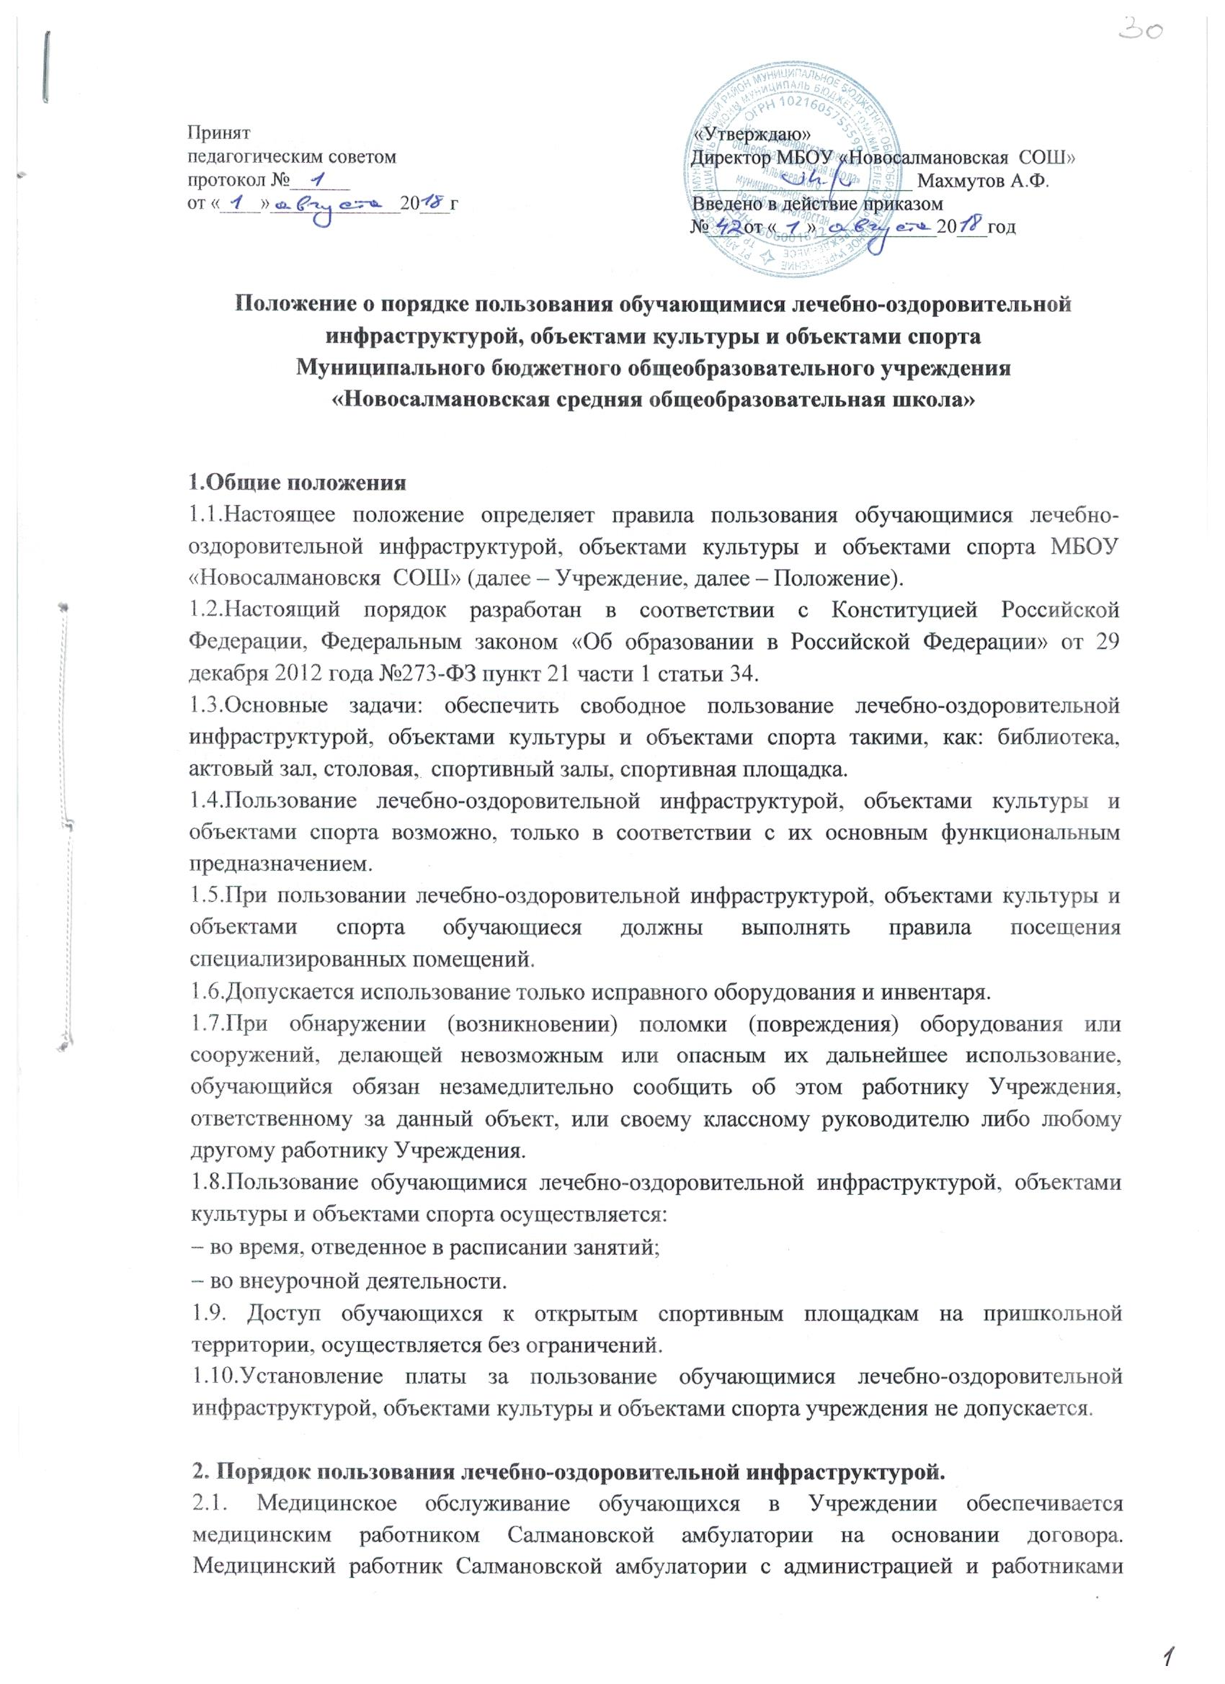

учреждения несет ответственность за здоровье детей, проведение лечебно-профилактических мероприятий, соблюдение санитарно-гигиенических норм. (Фельдшерский акушерский пункт расположен в здании школы)
2.2. В соответствии с планом работы проводятся профилактические осмотры, вакцинации, оказывается бесплатная медицинская помощь при личном обращении учащихся и персоналаУчреждения.
2.3. Для достижения поставленных целей в Салмановской амбулатории, имеются полностью оборудованные: медицинский и процедурный кабинеты.
2.4. Основные задачи и направления деятельности медицинского кабинета:
− оказание первой медицинской помощи обучающимся;
− организация и проведение профилактических мероприятий, направленных на снижение заболеваемости обучающихся;
− проведение организационных мероприятий по профилактическим исследованиям и направление обучающихся на профилактические осмотры;
− проведение вакцинаций против различных заболеваний;
− систематическое проведение работы по гигиеническому обучению и воспитанию учащихся.
2.5. Режим работы медицинского и процедурного кабинетов регламентирован утвержденным графиком.
2.6. Взаимоотношения Учреждения и Салмановской амбулатории осуществляются на договорной основе.

3. Организация питания обучающихся.
3.1. Льготное питание получают учащиеся из малообеспеченных семей по заявлению родителей, имеющих 4 и более детей до 18 лет.
3.2. Питание учащихся осуществляется в соответствии с утвержденным меню и графиком приема пищи.
3.3. Контроль качества приготовленной пищи ежедневно проводится бракеражной комиссией. Расписание занятий предусматривает перерыв достаточной продолжительности для питания обучающихся.

4. Порядок пользования объектами культуры учреждения.
4.1. К объектам культуры общеобразовательного учреждения относятся библиотека и актовый зал.
4.2. Задачами объектов культуры является:
− воспитание у обучающихся патриотизма, гражданственности, бережного отношения к традициям, культуре и истории своего и других народов;
− приобщение детей и подростков к историческому и духовному наследию;
− организация культурной, методической, информационной и иной деятельности;
− содействие в организации учебно-воспитательного процесса.
4.3. Ответственность за работу и содержание объектов культуры в состоянии, отвечающем требованиям безопасности и санитарных норм, возлагается на заместителя директора по воспитательной работе и библиотекаря.
4.4. Объекты культуры могут использоваться для проведения уроков в нетрадиционных формах, проведения творческих занятий, классных и общешкольных мероприятий, репетиций.
4.5. Учащимся и работникам Учреждения предоставляется право пользоваться библиотечно-информационными услугами.
4.6. Порядок получения книг, учебного материала, в том числе на электронных носителях, осуществляется на бесплатной основе согласно утвержденному графику работы.

5. Порядок пользования объектами спорта.
5.1. К объектам спорта относятся спортивный зал, открытая спортивная площадка.
5.2. Задачами и направлениями деятельности объектов спорта является:
- реализация учебного плана, занятий внеурочной деятельностью, спортивных секций и т.д.;
- повышение роли физической культуры в оздоровлении обучающихся, предупреждении заболеваемости и сохранении их здоровья;
- организация и проведение спортивных мероприятий;
- профилактика вредных привычек и правонарушений.
5.3. Режим работы спортивного зала составляется в соответствии с расписанием учебных занятий, внеурочной деятельности.
5.4. Ответственность за работу и содержание объектов спорта в состоянии, отвечающем требованиям безопасности и санитарных норм, возлагается на педагогов физической культуры, заместителя директора по воспитательной работе и педагогов дополнительного образования.
5.5. Объекты спорта могут использоваться для проведения уроков физической культуры, проведения творческих занятий спортивного направления, проведения классных и общешкольных мероприятий спортивного содержания, тренировок, спортивных игр, спортивных соревнований.
5.6. К занятиям на объектах спортивного назначения не должны допускаться обучающиеся без спортивной одежды и обуви, а также обучающиеся после перенесенных заболеваний без медицинского заключения (справки).
5.7. Обучающиеся могут пользоваться спортивными объектами Учреждения только в присутствии и под руководством педагогических работников учреждения.
5.8. Работа спортивных секций и оздоровительных групп осуществляется на бесплатной основе.

6. Права и обязанности пользователей лечебно-оздоровительной инфраструктуры, объектов культуры и объектов спорта учреждения.
6.1. Пользователь объектами имеет право:
- получать постоянную информацию о предоставляемых услугах объектами и мероприятиях, проводимых Учреждением;
- пользоваться объектами в соответствии с правилами внутреннего распорядка.
6.2. Пользователь объектами обязан:
- выполнять правила поведения в спортивном зале, библиотеке, актовом зале, медицинском кабинете и т.д.;
- приходить в специальной форме (в зависимости от мероприятия);
- поддерживать порядок и дисциплину во время посещения медицинского кабинета, спортивного зала, актового зала и т.д.;
- соблюдать правила техники безопасности, пожарной безопасности и санитарно-гигиенических правил и норм;
- незамедлительно сообщать ответственным лицам о случаях обнаружения подозрительных предметов, вещей, о случаях возникновения задымления или пожара.

7. Управление.
7.1. Ответственность за деятельность объектов возлагается на директора учреждения.
7.2. Общее руководство за организацией деятельности объектов и соблюдение санитарно-гигиенических правил и норм осуществляет завхоз.
7.3. Ответственность за реализацию основных задач объектов возлагается на заместителя директора по воспитательной работе.

